NOM-106-STPS-1994, seguridad-agentes extinguidores - polvo químico seco tipo BC, a base de bicarbonato de sodio.

(DOF 11 de enero de 1996)

Índice
1 Objetivo y campo de aplicación
2 Referencias
3 Definiciones
4 Clasificación
5 Especificaciones
6 Muestreo
7 Métodos de prueba
8 Marcado o etiquetado
9 Envase y estibado
10 Almacenamiento
11 Bibliografía
1 OBJETIVO Y CAMPO DE APLICACION
Esta Norma Oficial Mexicana establece las especificaciones que debe cumplir el producto denominado polvo químico seco tipo BC, a base de bicarbonato de sodio, destinado para uso en extintores como agente extinguidor de fuegos B y C y sus métodos de prueba correspondientes, para ser utilizados en conatos de incendio de los centros de trabajo.
Nota: Esta Norma no es aplicable a equipos desechables.
2 REFERENCIAS
NOM-002-STPS Relativa a las condiciones de seguridad para la prevención y protección contra incendio en los centros de trabajo.
NOM-100-STPS Extintores contra incendio a base de polvo químico seco con presión contenida-especificaciones
NOM-105-STPS Seguridad- tecnología del fuego- terminología.
3 DEFINICIONES
3.1 Polvo Químico Seco BC: Mezcla de productos químicos cuya acción provoca la extinción de fuegos B y C.
3.2 Densidad de empacado: Compactación que adquiere el polvo químico seco después de haber sido sometido a condiciones de vibración durante su manejo, transporte y almacenamiento, expresada en masa por unidad de volumen.
3.3 Densidad aparente: Relación de la masa por unidad de volumen en condiciones específicas.
4 CLASIFICACION
4.1 El polvo químico seco BC objeto de esta Norma, se clasifica en un solo tipo denominándose polvo químico seco a base de bicarbonato de sodio.
5 ESPECIFICACIONES
5.1 El polvo químico seco BC debe cumplir con las especificaciones básicas y químicas que se indican en la tabla 1.
5.2 Toxicidad. Los ingredientes básicos y aditivos empleados en la composición del polvo, no deben ser tóxicos, ni deben desprender vapores nocivos, cuando se someta el polvo al calor intenso.
5.3 Efectividad. Para efectos de aprobación de este producto se debe probar con un extintor que cumpla con la normatividad vigente y las pruebas serán en base a las normas para demostrar su confiabilidad.
5.4 Caducidad. Debido a las características físicas y químicas de los materiales utilizados en la fabricación de este producto, el mismo puede perder sus propiedades de efectividad a partir de un año de la fecha de fabricación; para conservar su efectividad en ese lapso debe mantenerse en un rango de temperatura de 258 a 322 K (-15 a + 49°C).

TABLA 1
ESPECIFICACIONES FISICAS Y QUIMICAS
CONCEPTO | ESPECIFICACIONES
Color | Blanco característico
Contenido de bicarbonato de sodio (% mínimo) | 90%
Contenido de humedad (%) en masa máximo | 0,2%
Granulometría | De acuerdo a la Tabla 2
Característica higroscópica (expresada como aumento de masa (%) máximo) | 1,5%
Densidad aparente (g/cm3) mínima | 0,90 g/cm3
Compactación y apelmazamiento | Sin formación de grumos
Rigidez dieléctrica mínima | 5,000 volts (1,970 volts/mm)
Densidad de empacado mínima (g/cm3) | 1,10 g/cm3

TABLA 2
GRANULOMETRIA
DESIGNACION DE LA CRIBA | PORCENTAJE RETENIDO
NOM* (ASTM) | MINIMO MAXIMO
M 0.450 (40) | --- 0,5
M 0.150 (100) | 0,0 1,0
F 0.075 (200) | 0,0 3,0
F 0.045 (325) | 10,0 25,0
Bandeja del fondo | 75,0 90,0
* El número de designación corresponde a la abertura de malla en mm.
6 MUESTREO
6.1 Cuando se requiera el muestreo éste lo establecerá la autoridad competente.
6.2 Para efectos oficiales, el muestreo estará sujeto a la legislación aplicable y disposiciones de la Dependencia Competente de la Administración Pública.
7 METODOS DE PRUEBA
7.1 Determinación del contenido de humedad.
7.1.1 Objetivo. Verificar que el contenido de humedad cumpla con lo especificado en la tabla 1.
7.1.2 Aparatos y equipo
-
Balanza analítica con ± 0,1 mg de precisión.
-
Cápsula de aluminio a masa constante, de aproximadamente 65 mm de diámetro y 15 mm de profundidad.
-
Desecador con ácido sulfúrico de 95% a 98% en masa, como medio desecante.
-
Reloj.

7.1.3 Procedimiento. En una atmósfera de 50% de humedad relativa como máximo, determinar en la balanza analítica una muestra de aproximadamente 50 g, previamente colocada en una cápsula de aluminio a masa constante. Pasar la cápsula al desecador manteniéndola cerrada y a una temperatura comprendida entre 291 K y 297 K (18°C y 24°C) durante 24 h. Después de transcurrido este tiempo volver a determinar la masa de la muestra en la balanza analítica.
7.1.4 Cálculos y expresión de resultados. El contenido de humedad de la muestra, expresado como porcentaje en masa se calcula con la siguiente fórmula:
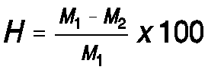
Donde: H = Contenido de humedad en porcentaje.
M₁ = Masa inicial de la muestra, expresada en gramos.
M₂ = Masa final de la muestra después de 24 h de secado, expresada en gramos.
7.2 Tamaño de las partículas (Granulometría).
7.2.1 Objetivo. Verificar que el tamaño de las partículas sea el adecuado para el uso del polvo.
7.2.2 Aparatos y equipo.
 | - | Vibrador de movimiento circular excéntrico que opere a razón de 29,85 rad/s (285 ± 10 RPM), con un aditamento que produzca 150 golpes por minuto como mínimo.
 | - | Juego de cribas NOM, con tapa y charola de fondo de material no corrosible, con un diámetro de 203 mm y número M 0.425, M 0.150, F 0.075, F 0.045, que cumpla con lo indicado en la NMX-B-231 (véase el punto 11.2).
 | - | Cronómetro.
 | - | Balanza granataria con ± 0.1 g de precisión o mejor.
 | - | Desecador.
 | - | Charola de fondo con capacidad de 1000 cm³.
7.2.3 Procedimiento. Colocar las cribas NOM, de masa conocida, una abajo de otra en el siguiente orden:
M-0.425; M-0.150; F-0.075; F-0.045 y finalmente la charola del fondo.
En una atmósfera de 50% de humedad relativa como máximo, determinar una muestra de aproximadamente 50 g en la balanza granataria y colocarla en la malla superior del juego de tamices. A continuación tapar y agitar el juego de mallas durante 30 minutos por medio del vibrador, y después de esta operación, separar el juego de mallas para determinar su masa en la balanza con una precisión de 0,1 g con el objeto de determinar la cantidad retenida en cada una de ellas.
7.2.4 Cálculos y expresión de resultados. La cantidad de muestra retenida en cada criba, expresada en por ciento, se calcula con la fórmula siguiente:

Donde:
A = Cantidad de polvo retenido en cada criba, expresada en g.
7.2.5 Resultado. Si el tamaño de las partículas en función del porcentaje de polvo químico seco retenido en cada criba, está de acuerdo con la tabla 2; la prueba se considera satisfactoria.
7.3 Determinación de la característica higroscópica.
7.3.1 Objetivo. Verificar que el polvo no absorbe una humedad mayor a la especificada en la tabla 1.
7.3.2 Aparato y equipo.
- | Crisol de aluminio de 65 ± 1 mm de diámetro y 18 mm de profundidad.
- | Balanza analítica con aproximación de ± 0,1 mg.
- | Espátula o cucharón.
7.3.3 Procedimiento.
Se llena el crisol de aluminio con el polvo por analizar, procurando que la superficie quede enrasada. Se determina la masa del crisol y su contenido con una exactitud de ± 0.04 g. A continuación se coloca la muestra dentro del humidificador (desecador) que contenga una mezcla de agua y ácido sulfúrico en una relación que asegure la humedad relativa de 78%. La muestra se mantiene a temperatura comprendida entre 291 y 297 K (18 y 24 °C) durante 48 horas. Transcurrido este tiempo, tapar la muestra y determinar su masa.
7.3.4 Cálculos y resultados. El resultado del aumento en masa se expresa en porcentaje referido a la muestra y se obtiene por la fórmula siguiente:
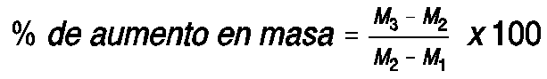
Donde:
M₁ = Masa del crisol vacío antes de introducirse al humidificador (desecador).
M₂ = Masa del crisol con polvo.
M₃ = Masa del crisol más polvo después de haber estado 48 horas en el desecador.
7.4 Determinación de la densidad aparente.
7.4.1 Objetivo. Verificar que la cantidad de polvo sin asentar, cabe en el volumen determinado.
7.4.2 Aparatos y equipo.
 | - | Balanza granataria con ± 0,1 g de precisión.
 | - | Recipiente cilíndrico de 100 cm³.
 | - | Embudo.
 | - | Charola de material no susceptible a la corrosión.
 | - | Cronómetro.
7.4.3 Procedimiento. Tarar el recipiente vacío y anotar el resultado; a continuación, montar el embudo al recipiente cilíndrico, de tal forma que embone perfectamente (como se indica en la fig. 1), llenar el recipiente con el polvo químico dejando caer éste por las paredes del embudo y esperar 1 minuto para que se asiente, posteriormente retirar el embudo cuidadosamente hacia arriba y después horizontalmente hacia un lado, enrasar el polvo sobrante y determinar nuevamente la masa para calcular por diferencia la masa de la muestra contenida en el recipiente. Repetir la operación tres veces como mínimo.
7.4.4 Cálculos y expresión de resultados. La densidad aparente se calcula mediante la fórmula siguiente:
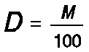
Donde:
D = Densidad aparente en g/cm³
M = Masa de la muestra en g.
7.4.5 Resultados. Si la densidad aparente está de acuerdo con lo especificado en la tabla 1, la prueba se considera satisfactoria.
7.5 Determinación de la densidad de empacado.
7.5.1 Objetivo. Verificar que determinada cantidad de polvo después de haber sido sometido a vibraciones cabe en un volumen determinado.
7.5.2 Aparatos y equipo.
 | - | Probeta graduada de 250 cm³ con diámetro interior aproximado de 3,4 cm.
 | - | Tapón de hule.
 | - | Vibrador de movimiento ascendente - descendente.
 | - | Reloj.
 | - | Balanza granataria con aproximación de 0,1 g.
7.5.3 Procedimiento. Determinar la masa y colocar 100 g de una muestra de polvo en la probeta graduada de 250 cm³, tapar la probeta con el tapón de hule y someterla a la acción de vibrador, de tal manera que la muestra sea sacudida de abajo hacia arriba durante 30 minutos; posteriormente, tomar en tres ocasiones la lectura de volumen ocupado por la muestra y determinar el volumen promedio.
7.5.4 Cálculos y resultados. Se determina el valor de la densidad de empacado por la fórmula siguiente:
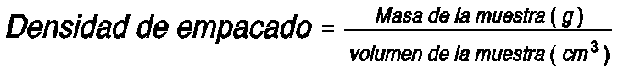
7.6 Determinación de la compactación y apelmazamiento.
7.6.1 Objetivo. Verificar que la compactación del polvo no cause el apelmazamiento de éste.
7.6.2 Aparatos y equipo.
- | Equipo de prueba constituido de cilindro abierto, pistón cerrado y recipiente plano, con las dimensiones y forma dadas en la figura 2.
- | Cronómetro.
- | Balanza granitaria con ± 0,1 g de precisión.
- | Masa de 15 kg ± 20 g.
7.6.3 Procedimiento. Colocar el cilindro abierto del dispositivo en el recipiente de fondo plano y llenarlo con 170 g ± 2 g de polvo químico seco. A continuación introducir el pistón en el cilindro abierto hasta que asiente sobre el polvo. Aplicar durante 3 minutos, una masa de 15 kg sobre el pistón, con el objeto de someter el polvo a compactación, después retirar la masa, el pistón y finalmente se retira cuidadosamente el cilindro, moviéndolo hacia arriba en línea vertical.
7.6.4 Resultados. El polvo no debe haberse adherido a la pared del cilindro, ni formar una tableta compacta, ni se deben apreciar grumos. En caso de presentarse grumos, estos deben dejarse caer de una altura de 100 ± 2 mm y deben desintegrarse.
7.7 Determinación de la rigidez dieléctrica.
7.7.1 Objetivo. Verificar que el polvo químico seco no conduce la corriente eléctrica cuando se somete al potencial especificado.
7.7.2 Preparación del espécimen. Se limpia cuidadosamente el recipiente de prueba y los electrodos y se coloca la muestra hasta un nivel no menor de 20 mm sobre la superficie de los electrodos, se sacude el recipiente con la muestra durante 15 minutos, con el vibrador mencionado en el inciso 7.5.2.de la presente Norma.
7.7.3 Aparatos y equipo.
- | Transformador elevador de voltaje conectado a una fuente comercial de corriente.
- | Voltímetro.
- | Amperímetro.
- | Recipiente de material aislante para contener la muestra provisto de 2 electrodos de latón, en forma de disco, diámetro de 25,4 mm; 3,2 mm de espesor y sus bordes redondeados a radios de 2,5 mm. Deben estar rígidamente montados al recipiente con sus caras paralelas, de tal forma que permitan un fácil aseo, el espacio entre los electrodos debe ser de 2,54 mm.
- | Autotransformador para regular tensión.
- | Relevador de corriente.
7.7.4 Procedimiento. Una vez conectado el transformador a la fuente, y los instrumentos de medición al circuito como se indica en la fig. 3; se aplica un incremento uniforme de tensión partiendo de cero con una pendiente de 3 kv/s ± 20% hasta la ruptura del dieléctrico y esto se manifiesta por una caída súbita de tensión que registra el voltímetro.
Simultáneamente se observa un aumento de la intensidad de la corriente que indica el amperímetro insertado en el circuito primario del transformador.
7.7.5 Cálculos y resultados. Se realizan 3 determinaciones en especímenes diferentes, el promedio aritmético será reportado como la rigidez dieléctrica del polvo.
7.8 Determinación del contenido de bicarbonato de sodio. Método volumétrico directo de Warder.
7.8.1 Objetivo. Este método se basa en la titulación de la mitad de carbonato presente, con Acido Clorhídrico valorado usando fenolftaleína como indicador, según la siguiente reacción.
Na₂CO₃ + HCl NaHCO₃ + NaCl
Continuando la titulación usando anaranjado de metilo como indicador.
Se valora el bicarbonato que existía inicialmente más el bicarbonato de la reacción anterior y que corresponde a la mitad del carbonato de la mezcla.
7.8.2 Equipo.
- Balanza analítica.
- Matraz Erlenmeyer de 250 ml o cápsula de porcelana.
- Bureta de vidrio de 50 ml.
- Parrilla de calentamiento.

7.8.3 Reactivos.

- Alcohol etílico.
- Acido clorhídrico 0,1 N
- Indicador de Fenolftaleína al 0,1%
- Indicador de anaranjado de metilo.
- Alcohol etílico neutro a la fenolftaleína.
- Agua destilada.

7.8.4 Procedimiento. Poner 0,25 g de muestra en un matraz o cápsula, añadir 75 ml agua (previamente hervida y fría) y 7 ml de alcohol, enfriar sobre hielo, agregar 1 ml de indicador fenolftaleína y titular con ácido clorhídrico 0,1 N lentamente, para evitar que se pierda gas carbónico, hasta que el color de la solución cambie de magenta a incoloro, anotar el volumen gastado (V_{F}). Añadir 2 gotas de indicador anaranjado de metilo y continuar la titulación con el ácido clorhídrico hasta que la solución cambie de amarillo a canela. Anotar el volumen en (V_{A}).

7.8.5 Cálculos y resultados.

Donde:

V_{F} = ml de solución de ácido clorhídrico empleados.
N = Normalidad de ácido clorhídrico.
A = ml de solución de ácido clorhídrico empleados.
g = Gramos de la muestra empleados.
Meq. del carbonato de sodio = 0,106
Meq. del bicarbonato de sodio = 0,084

8 MARCADO O ETIQUETADO

8.1 Marcado o etiquetado.
Cada envase del producto debe llevar grabados o impresos en una etiqueta, en forma permanente, legible e indeleble los siguientes datos:

- | Polvo químico seco a base de bicarbonato de sodio, para extinción de fuegos clase B y C.
- | Nombre o marca comercial registrada, pudiendo aparecer el símbolo del fabricante.
- | Nombre o razón social del fabricante y domicilio detallado donde se elabora el producto.
- | Número de lote y fecha de fabricación.
- | Contenido neto de acuerdo con las disposiciones de la Secretaría de Comercio y Fomento Industrial.
- | Contenido de bicarbonato de sodio en %.
- | Leyenda "Hecho en México" o país de origen, según lo establecido en la NMX-Z-9 (véase punto 11.6 de esta Norma).
- | Símbolos para manejo, transporte y almacenamiento: Manténgase seco, manténgase fresco, carga máxima soportable y temperatura de manejo, según lo establecido en la NOM-EE-59 (véase punto 11.3 de esta Norma).
8.2 Información complementaria. Cada envase del producto debe contener ya sea en la etiqueta principal o en etiqueta anexa las instrucciones para el almacenamiento, estibado y uso del producto de acuerdo con los incisos 9.2, 10.1 de esta Norma.
9 ENVASE Y ESTIBADO
9.1 Envase.
El envase debe ser tal, que el fabricante garantice que el producto conservará sus características originales de fabricación de acuerdo con lo establecido en esta Norma.
9.2 Estibado. El producto objeto de esta Norma debe estibarse en un número no mayor de 10 sacos de 25 kg c/u.
10 ALMACENAMIENTO
10.1 Condiciones de almacenamiento. El producto debe almacenarse en su envase original cerrado, en un lugar fresco y seco; a una temperatura entre 292 y 294 K (19 y 21 °C) y a una humedad relativa de 65 ± 5%.
11 BIBLIOGRAFIA.
11.1 UNDERWRITERS LABORATORIES 299 OCTUBRE 1977.
11.2 NMX-B-231-1990 Industria Siderúrgica-Cribas de Laboratorio para la Clasificación de Materiales Granulares-Especificaciones.
11.3 NMX-EE-59-1979 Envases y Embalajes - Símbolos para Manejo, Transporte y Almacenamiento.
11.4 NMX-Z-009-1973 Emblema denominado "Hecho en México".
11.5 NMX-Z-12-1987 Muestreo para la Inspección por Atributos.
11.6* NOM-S-5-1981 Seguridad - Extintores Contra Incendio a Base de Polvo Químico Seco con Presión Contenida - Especificaciones.
11.7* NOM-S-32-1986 Seguridad - Extintores Portátiles - Métodos de Prueba para Determinar el Potencial Mínimo de Extinción.
11.8* NOM-S-38-1986 Productos de seguridad-agentes extinguidores-polvo químico seco tipo BC, a base de bicarbonato de sodio.
*NOTA: Esta Norma quedó sin vigencia a partir del 16 de octubre de 1993, con fundamento en lo establecido por el artículo Tercero, Transitorio de la Ley Federal sobre Metrología y Normalización, publicada en el Diario Oficial de la Federación el 1§ de julio de 1992.
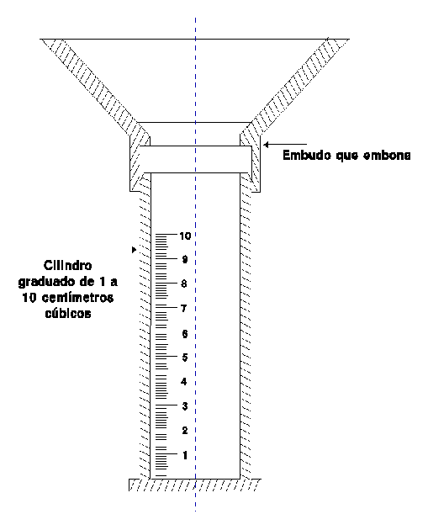
DETERMINACION DE DENSIDAD APARENTE
FIGURA 1
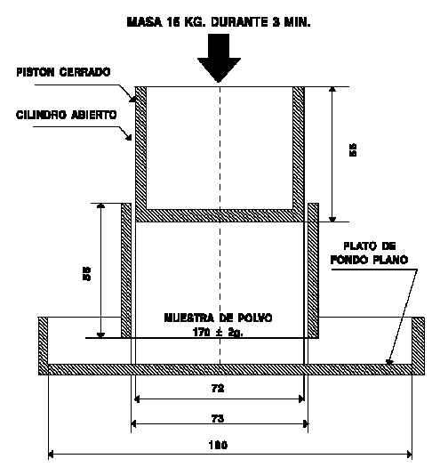
PRUEBA DE COMPACTACION Y APELMAZAMIENTO
FIGURA 2
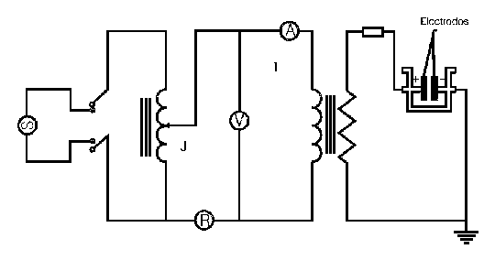

t = Transformador elevador de voltaje
j = Autotransformador controlador de voltaje
La vigilancia del cumplimiento de esta Norma Oficial Mexicana corresponde a la Secretaría del Trabajo y Previsión Social.

